Блог-тур на фестиваль Индонезии
02.08.2018
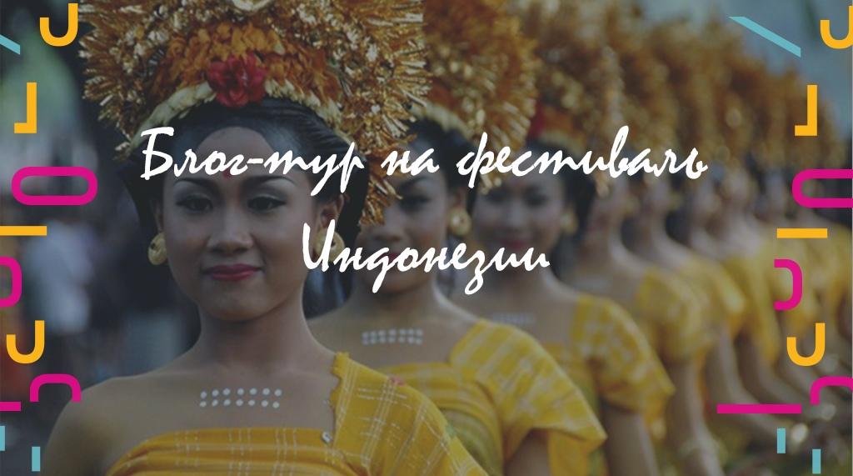
Приглашаем вас на фестиваль Индонезии.
Индонезия — это настоящая экзотика! Индонезийская культура состоит из сотен культур всех её регионов, что делает страну одной из самых разнообразных в мире.
Программа фестиваля:
- знакомство с культурой и традициями страны;
- национальная кухня Индонезии;
- кукольный театр теней;
- fashion-показы знаменитого индонезийского дизайнера Ферри Сунарто;
- мастер-классы росписи по телу;
- мастер-классы роспись батика;
- мастер-классы рисования мандалы;
- сёрфинг и дайвинг;
- маркет с аутентичными товарами и сувенирами, которые привезут с островов Ява, Бали, Папуа и Суматра специально на фестиваль;
- представления артистов и музыкантов из регионов Индонезии;
- цветочный карнавал.
Когда: 3 августа (пятница) в 16:00.
Где: ул. Мантулинская, д. 5, парк «Красная Пресня».
Регистрация: https://spetskor.timepad.ru/event/780313/

Адрес страницы: http://centrprof.dtoiv.mos.ru/projects/special-correspondent/detail/7485094.html
ГБУ города Москвы «Городской центр профессионального и карьерного развития»

